Tillsynsbegäran – information om höga naturvärden och fridlysta arter i avverkningsanmälan A 36982-2023 i Gällivare kommun
Denna tillsynsbegäran behandlar höga naturvärden i avverkningsanmälan A 36982-2023 i Gällivare kommun som inkom 2023-08-16 och omfattar 5,7 ha.
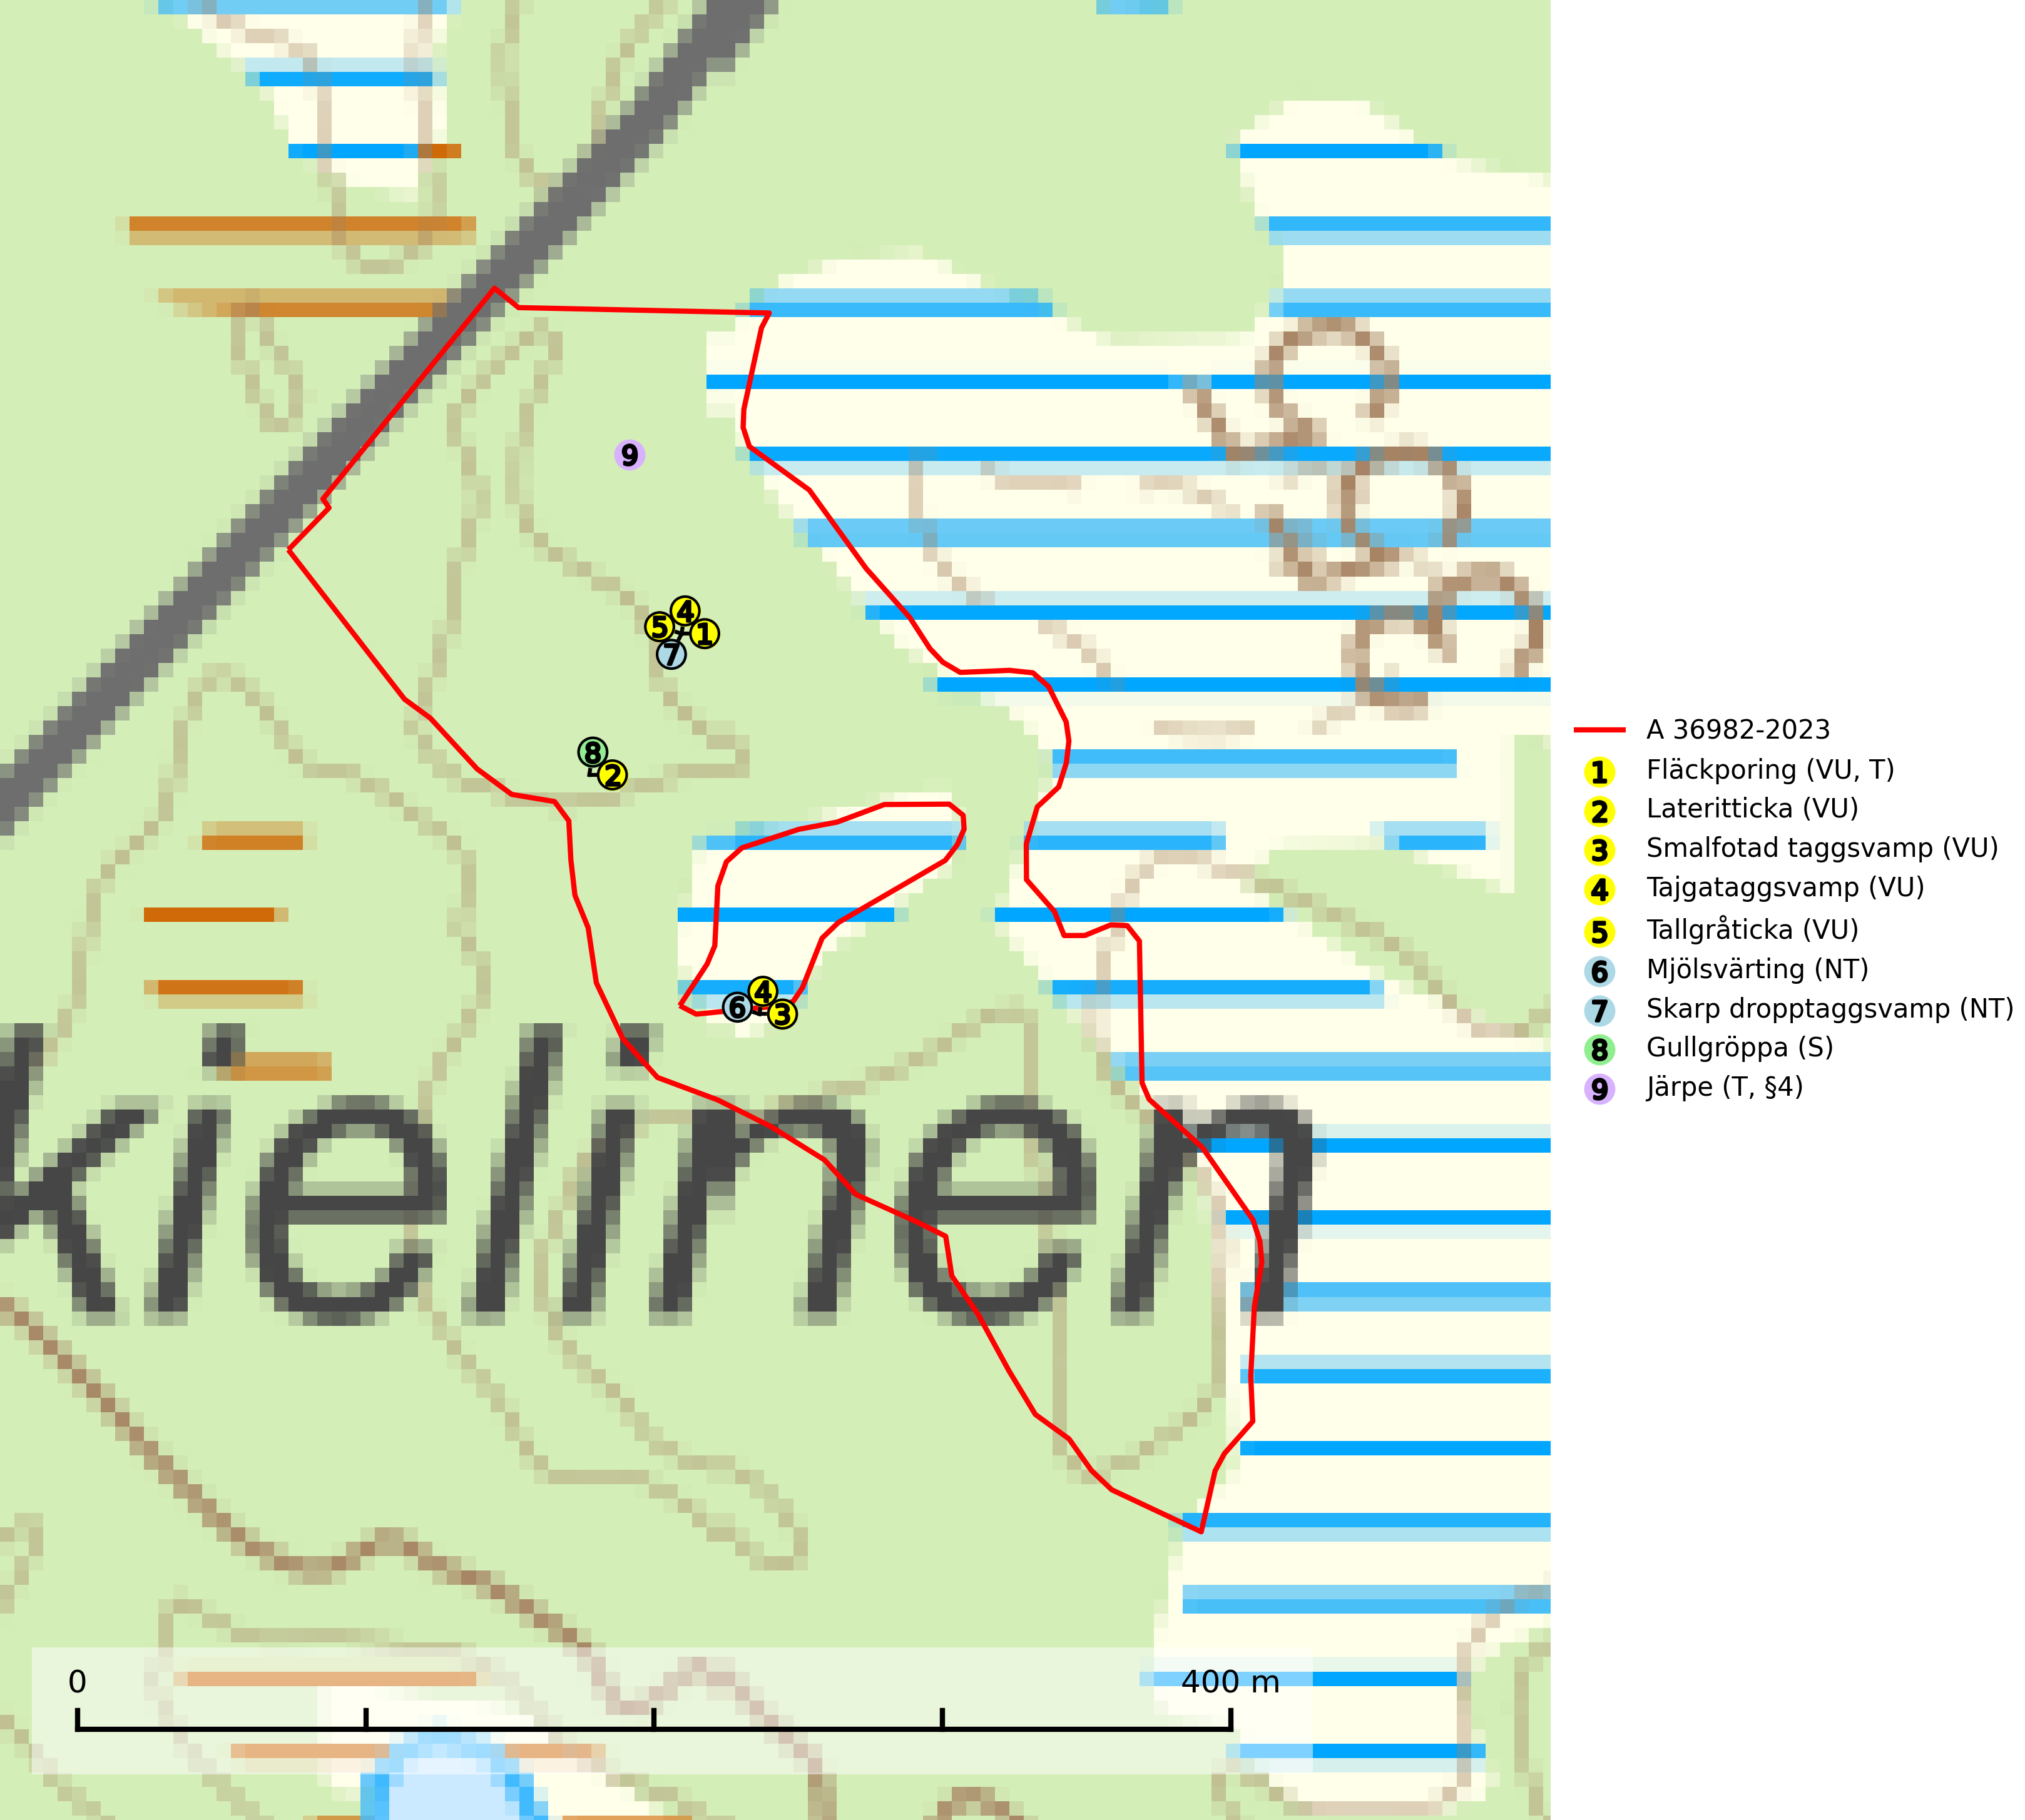
Figur 1. Fyndplatser för naturvårdsarter i avverkningsanmälan. Markörer utan svart kant är placerade på fyndplatsen. Markörer med svart kant är placerade vid sidan av fyndplatsen har ett svart streck som visar fyndplatsens exakta position. Kartans mittpunktskoordinat är N 7424314, E 751702 i SWEREF 99 TM.
I avverkningsanmälan finns fynd av 9 naturvårdsarter, varav 7 är rödlistade, 1 är fridlyst, 2 är typiska (T) och 1 är signalart (S): fläckporing (VU, T), lateritticka (VU), smalfotad taggsvamp (VU), tajgataggsvamp (VU), tallgråticka (VU), mjölsvärting (NT), skarp dropptaggsvamp (NT), gullgröppa (S) och järpe (T, §4). Se Figur 1.

Tillsynsbegäran
Vi begär härmed att Skogsstyrelsen fattar beslut enligt miljöbalken som säkerställer att skogens höga naturvärden bevaras samt att EU-lagstiftning efterlevs och att artskyddsbrott förhindras.
Vi önskar även ta del av de ställningstaganden och beslut som myndigheten meddelar till följd av aktuell avverkningsanmälan och föreningens inlaga (se 34 § förvaltningslagen).

Naturvårdsarter och fridlysta arter
Nedan följer beskrivningar av de naturvårdsarter och fridlysta arter som har sina livsmiljöer och växtplatser i den avverkningsanmälda skogen. Se även ytterligare artfakta i BILAGA 1. De påträffade naturvårdsarterna är ett tydligt kvitto på att det rör sig om en skog med höga naturvärden.
Fläckporing (VU) är en mycket bra signalart som visar på tallnaturskogar med höga naturvärden. Den är placerad högst upp i Skogsstyrelsens värdepyramid för bedömning av skog med höga naturvärden och indikerar områden som är mer eller mindre opåverkade av skogsbruk och där det funnits en kontinuitet av tallågor i olika nedbrytningsstadier. För att på lång sikt bibehålla livskraftiga populationer i ett område behövs troligen större skyddade områden som tillåter att man upprätthåller en naturlig branddynamik. Fläckporing är typisk art för 9010 Taiga (SLU Artdatabanken, 2024; Nitare & Skogsstyrelsen, 2019).
Lateritticka (VU) är en sällsynt art knuten till gamla urskogsartade tallnaturskogar med kontinentalt klimat och lång kontinuitet av grova lågor och gamla silverfuror. Den växer främst på liggande stammar som härrör från tallar som under många år stått avbarkade och döda innan de fallit (SLU Artdatabanken, 2024; Nitare & Skogsstyrelsen, 2019).
Smalfotad taggsvamp (VU), rödlistad som sårbar, växer på marken under lågor eller fallna stubbar i brandpräglad torr tallskog med lång kontinuitet. Arten är starkt associerad till kolad ved från tallar som sannolikt varit med om flera historiska skogsbränder. Detta är en process som kan ta många hundra år och det tar således mycket lång tid att återskapa lämpliga substrat. Smalfotad taggsvamp är placerad i toppen av Skogsstyrelsens värdepyramid för bedömning av skog med höga naturvärden samt globalt rödlistad som sårbar (VU) vilket innebär att Sverige har ett internationellt ansvar för arten (IUCN Redlist, 2024; Nitare & Skogsstyrelsen, 2019; SLU Artdatabanken, 2024).
Tajgataggsvamp (VU) är en sällsynt art som bildar mykorrhiza med tall och växer på marken under gamla tallågor, stubbar och även grenar av tall i brandpräglad torr tallskog på mager sandig mark med lång kontinuitet. Den är placerad högst upp i Skogsstyrelsens värdepyramid för bedömning av skog med höga naturvärden och flertalet växtplatser bör skyddas långsiktigt genom att öka arealen skyddad, brandpräglad, mager tallskog med trädkontinuitet. Troligtvis sammanblandas arten då och då med svartvit taggsvamp Phellodon connatus som vid DNA-undersökningar visat sig ha flera olika former. Tajgataggsvamp är globalt rödlistad som sårbar (VU) vilket innebär att Sverige har ett internationellt ansvar för arten (IUCN, 2025; SLU Artdatabanken, 2024; Nitare & Skogsstyrelsen, 2019).
Tallgråticka (VU) bildar mykorrhiza med tall och växer främst i ljusöppna skogar på torr, sandig/grusig mark. Den är placerad högst upp i Skogsstyrelsens värdepyramid för bedömning av skog med höga naturvärden och indikerar skyddsvärda tallnaturskogar på sand där det funnits ett ständigt inslag av äldre träd. Tallgråticka är globalt rödlistad som nära hotad (NT) vilket innebär att Sverige har ett internationellt ansvar för arten (SLU Artdatabanken, 2024; Nitare & Skogsstyrelsen, 2019; IUCN, 2020).
Mjölsvärting (NT) växer i luckig barrskog, huvudsakligen på tallhed och i äldre skog. Mager, äldre tallskog och barrblandskog med lång trädkontinuitet bör undantas från trakthyggesbruk. Mjölsvärtingens lokaler är ofta nyckelbiotoper och bör då sparas i sin helhet (SLU Artdatabanken, 2024).
Skarp dropptaggsvamp (NT) bildar mykorrhiza med både gran och tall, främst i barrskogar med trädkontinuitet. Arten uppträder dels i näringsrik kalkbarrskog och dels i sur lavtallskog. Kalkbarrskogarna är ofta grandominerade, olikåldriga och skiktade på frisk mark med ett örtrikt vegetationsskikt. Lavtallskogarna är i regel magra, torra, ljusöppna och ofta brandpräglade. Den totala populationen i landet har minskat och bedöms fortsätta minska till följd av avverkning av äldre barrskogar. Arten har begränsad förmåga att återetablera sig efter slutavverkning eller andra storskaliga skogsbruksåtgärder. Det saknas indikationer på att arten långsiktigt kan etablera eller reproducera sig i skogsbestånd som brukas med metoder som trakthyggesbruk, markberedning, gödsling eller föryngring med förädlat plantmaterial. Minskningstakten för den svenska populationen bedöms vara nära gränsvärdet för Sårbar (VU) (SLU Artdatabanken, 2026).
Järpe (§4), som är upptagen i bilaga 1 och 2 EU:s fågeldirektiv, är mycket stationär inom sitt revir som är minst 25 hektar stort. Livsmiljöerna utgörs av tät barrskog med inblandning av lövträd och en väl utvecklad flerskiktad struktur med bärris och yngre eller undertryckta, täta granar i ett lägre skikt, ofta utmed bäckar och åar inne i den skyddande granskogen. Den överlever inte om dess livsmiljö kalavverkas och är även känslig för röjning, gallring och avverkning där unga granar och lövträd inte sparas i tillräcklig omfattning. Arten finns i sammanhängande grandominerad skog över hela Sverige men förekomsterna är betydligt glesare i Götaland än i övriga landet. Järpe är typisk art för 9010 Taiga, 9080 Lövsumpskog och 9740 Skogsbevuxen myr (SLU Artdatabanken, 2026).

EU:s fågeldirektiv
Europeiska unionens medlemsländer är skyldiga att agera i enlighet med EU:s fågeldirektiv där det uttryckligen står att direktivet gäller för fåglar samt för deras ägg, bon och livsmiljöer (artikel 1). Vidare att de åtgärder som vidtas inte får leda till en försämring av den nuvarande situationen beträffande bevarandet av de fågelarter som avses i artikel 1 (artikel 13). Fågeldirektivet är styrande för tillsynsansvariga myndigheters ärendehantering, ställningstaganden och beslutsfattande.

BILAGA 1 – Fridlysta arter

Järpe – ekologi samt krav på livsmiljön
Järpe är fridlyst enligt 4§ artskyddsförordningen och upptagen i bilaga 1 och 2 EU:s fågeldirektiv. Den finns i sammanhängande grandominerad skog över hela Sverige men förekomsterna är betydligt glesare i Götaland än i övriga landet. Järpen har sina livsmiljöer i tät barrskog med inblandning av lövträd och en väl utvecklad flerskiktad struktur med bärris och yngre eller undertryckta, täta granar i ett lägre skikt, ofta utmed bäckar och åar inne i den skyddande granskogen (SLU Artdatabanken, 2026).
Arten behöver lämpliga skogsbestånd om sammanlagt minst 25 hektar. Den är mycket stationär inom sitt revir och när ett par etablerat sig stannar de så länge miljön är intakt. Den undviker öppen mark och förﬂyttar sig sällan över större öppna myrar eller åkermark, och är därför känslig för fragmentering. Järpen överlever inte om dess livsmiljö kalavverkas och är även känslig för röjning, gallring och avverkning där unga granar och lövträd inte sparas i tillräcklig omfattning. Järpe är typisk art för 9010 Taiga, 9740 Skogsbevuxen myr och 9080 Lövsumpskog (SLU Artdatabanken, 2026).

Referenser – järpe
SLU Artdatabanken, 2026. Artfaktablad. Naturvård – artfakta. SLU Artdatabanken, Uppsala

